# 【课程设计名称】

* 设计目的

1. 熟练掌握 HTML 在组织结构上的优势。

2. 熟练掌握 CSS 在网页布局中的应用。

3. 学习 Web 标准及浏览器的兼容性。

* 设计步骤

1. 功能性需求分析

该网站共有3个页面，其中每一个页面的屏幕截图及主要功能如下所列。

1. 首页： 屏幕截图：

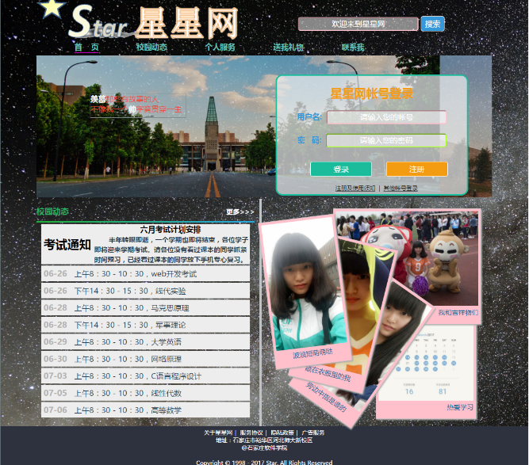

主要实现功能：

首页导航栏功能；

首页搜索框功能；

首页banner图轮播功能；

首页登录框功能；

首页子模块展示；

首页特别内容展示；

底部声明。

1. 列表页：屏幕截图：

主要实现功能：

列表页导航栏功能；

列表页搜索框功能；

列表页banner图功能；

列表页侧面子栏目导航功能；

列表页新闻列表展示；

列表页面包屑展示；

底部声明。

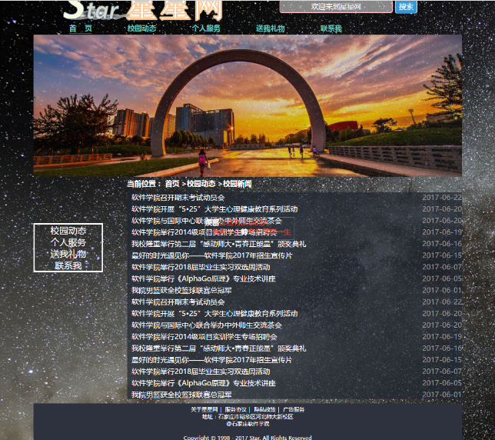

1. 内容页：屏幕截图：

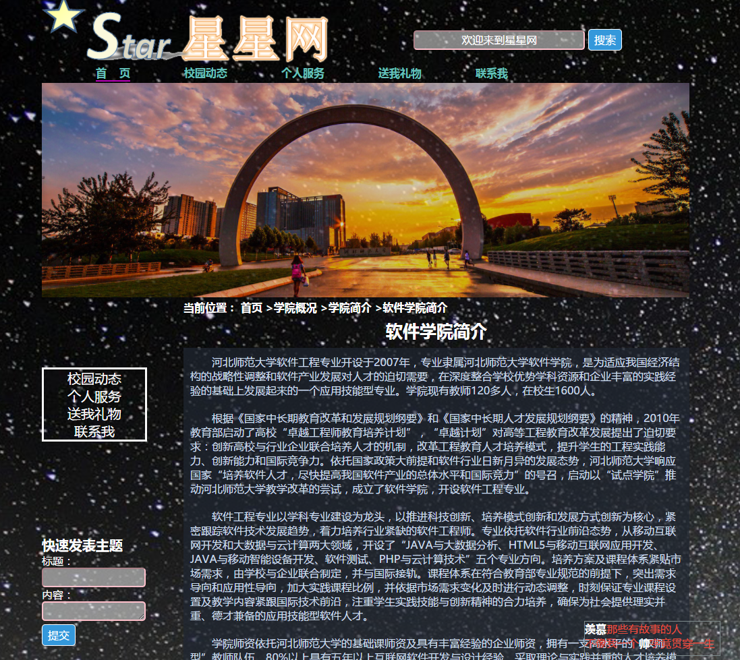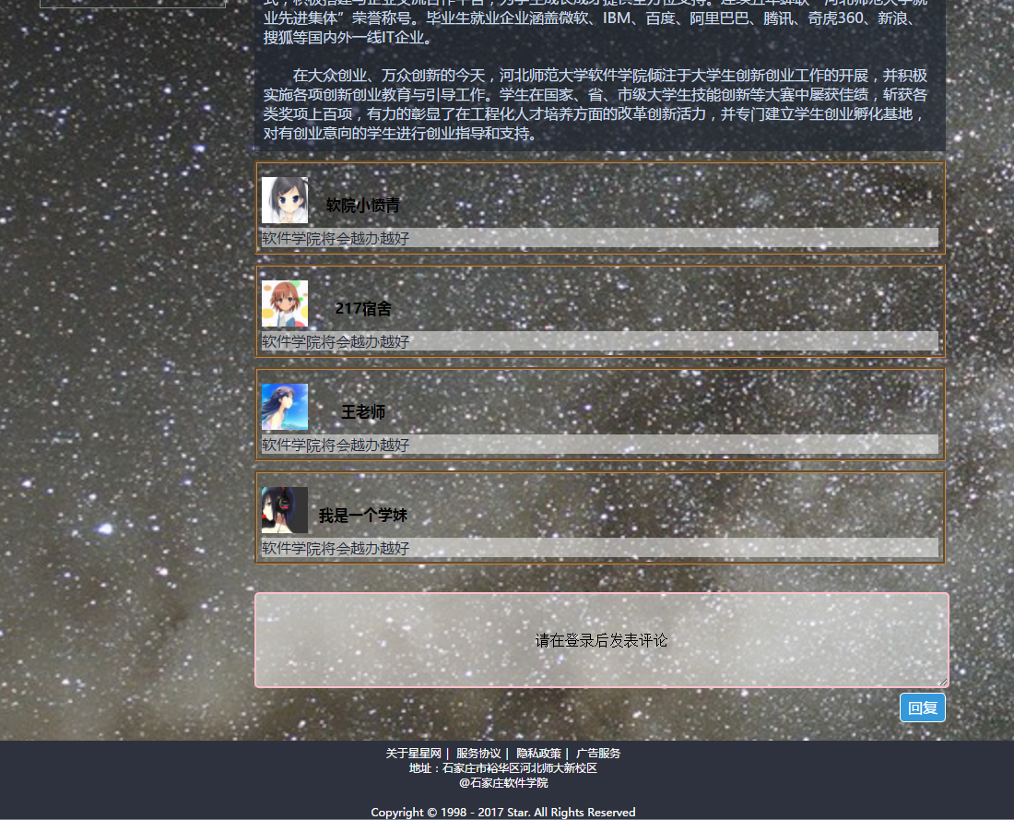

主要实现功能：

内容页导航栏功能；

内容页搜索框功能；

内容页banner图功能；

内容页侧面子栏目导航功能；

内容页新闻内容展示；

内容页面包屑展示；

内容页发表主题功能；

内容页评论列表功能；

内容页评论功能；

底部声明。

1. 搜集网站素材；
2. 建立网站代码目录结构

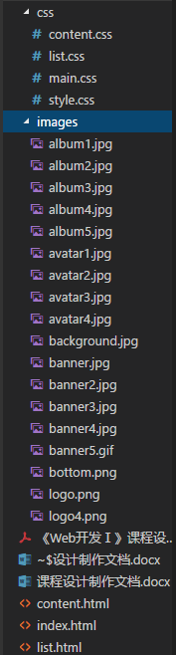

1. 编写HTML代码
2. 首页部分：

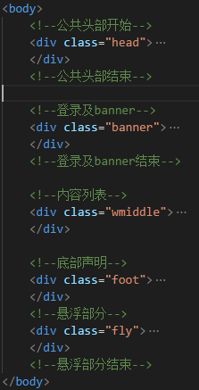

1. 列表页

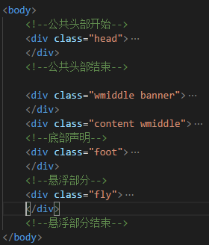

1. 内容页

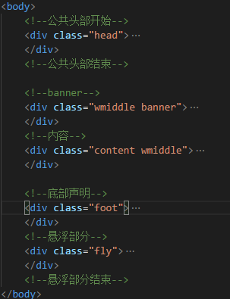

1. 编写CSS布局及样式
2. 整体布局：head宽度100%，高度130px，头部内容部分宽度960px；底部宽度100%，内容区域文字居中。悬浮部分fixed定位。背景部分全局背景，覆盖拉伸。
3. 首页布局：内容部分宽度960px；banner部分position:relative，登录position:absolute,宽度400px，高度250px；内容列表宽度960px，新闻板块左浮动，宽度460px；高度480px；个人板块宽度475px。
4. 列表页部分：内容部分外层div都是960px；侧列表宽度150px；新闻列表部分宽度750px，分别左右浮动；
5. 内容页部分：内容部分外层div都是960px；侧列表、发表板块宽度150px；新闻详细内容部分宽度750px，分别左右浮动；
6. 调试浏览器兼容性
7. 问题1：

IE10+的表现：

在火狐中的表现：

在Chrome中的表现：